МКҚК «Балдырған» бөбекжай-бақшасы

Ата-аналарға ұсыныстар

«Баланың сөйлеу қабілетін қалай дамыту керек?»

Әлия ауылы 2025 ж

«Баланың сөйлеу қабілетін қалай дамыту керек?»
Сөйлеу – баланың психикалық дамуының басты көрсеткіші, себебі онда сәбидің барлық жетістіктері мен проблемалары көрініс табады.
Сөйлеудің дамуындағы артта қалушылықтың бірінші және басты себебі баланың өз ата-анасымен жеткіліксіз қарым-қатынасы болып табылады. Көптеген ата-аналар өзінің жұмысбастылығына және шаршайтындығына байланысты өз балаларымен сөйлесуге уақыттары жоқ және оны қаламайды. Екінші себеп кей балалардың ата-анасының үйде баламен басқа тілде сөйлесуі болып табылады.
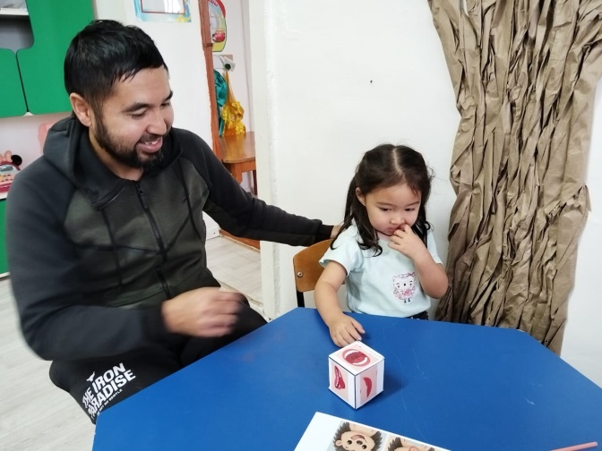
1. Баламен әр түрлі «бө-бө немесе «нәм-нәм» деп бала «бала сөздерімен» сөйлеспеу керек. Баламен сөйлескен кезде оның назарын сөздердің артикулляциясына аударып, баланың сөздерді түсінікті етіп айтуына қол жеткізе отырып, жекелей сөздерді дәл және анық айту керек.
2. Дербес «бала сөздерін» «түсінбеу керек», оның қажетті заттардың атауын дұрыс айтуға көтермелеп, оның алдына сөйлеу міндетін қою керек.
Сөйлеу үшін тағы да бір маңызды кедергі баланың жоғары ырықсыздығы мен ересек адамға қатысты сезімтал болмауының болуы мүмкін. Мұндай балалар аса белсенді, елгезек, олар «бас ауған жағына» шауып жүреді және іс-әрекетін шоғырландыра алмайды. Олар өздеріне айтылған ата-анасының сөзін естігендей болады, бірақ оған назар аудармайды. Тіпті олар өздерінің қарсылығын айрықша көрсетеді- ата-анасына қарап емес, басқа жаққа бұрылып айғайлайды.
Мұндай жағдайда, ата-аналарға ең алдымен негізінде сәбимен эмоционалдық байланысы бар ойындар мен сабақтарға қайтып келу керек. Бұл басынан мейіріммен сипау, оны атымен атамау, «Саусақтарды санау» т.с.с қарапайым сәби ойындары да болуы мүмкін.
Баланы дыбысты дұрыс айтуға үйрететін сабақтар 3-4 жастағы балалардың сөйлеуін дамытудағы жетекші бағыт болу керек.
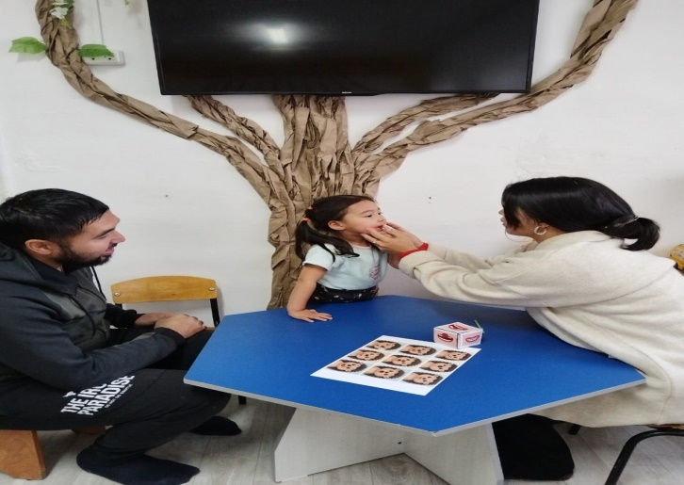
Артикуляциялық аппараты дамыту үшін «тілге арналған гимнастиканы қолдану пайдалы,
Бес жасқа қарай баланың сөйлеуі толық қалыптасады, ол ұзақ және соншалықты күрделі сөйлемдер құра алады, көргені және естігені туралы көп және бар ынтасымен айтады.
Сәбидің сөйлеуі толыққанды даму үшін, ата-аналар бұл үдеріске басты назар аудару қажет. Ата-аналардың өздері, барлық дыбыстардың нақты артикуляциясымен дұрыс сөйлей білулері керек.
Бала сөйлеген кезде оның асығыстығын басу үшін, балаға жаңылтпаш айтқызып үйретіңіз.

Үрейліліктің алдын –алу жөніндегі ата-аналарға арналған ұсыныстар
1. Баламен қарым-қатынас жасай отырып, ол үшін маңызды басқа адамдардың беделін түсірмеңіз.
2. Өз әрекетіңізде дәйекті болыңыз, балаңызға бұрын рұқсат еткен нәрсені ешқашан тиып тастамаңыз.
3. Балалардың мүмкіндіктерін ескеріңіз, олар орындай алмайтын нәрсені талап етпеңіз. Жетістіктерін бағалап, мақтап отырыңыз.
4. Балаңызға сеніңіз, онымен әр уақытта адал болыңыз және ол қандай болса, сондай күйінде қабылдаңыз.
5. Балаңыздың жанына жағымды үйірме таңдаңыз, мұнда ол қысымшылдық көргендей болып сезінбейтін болсын және үйірме оған көп қуаныш сыйласын.

